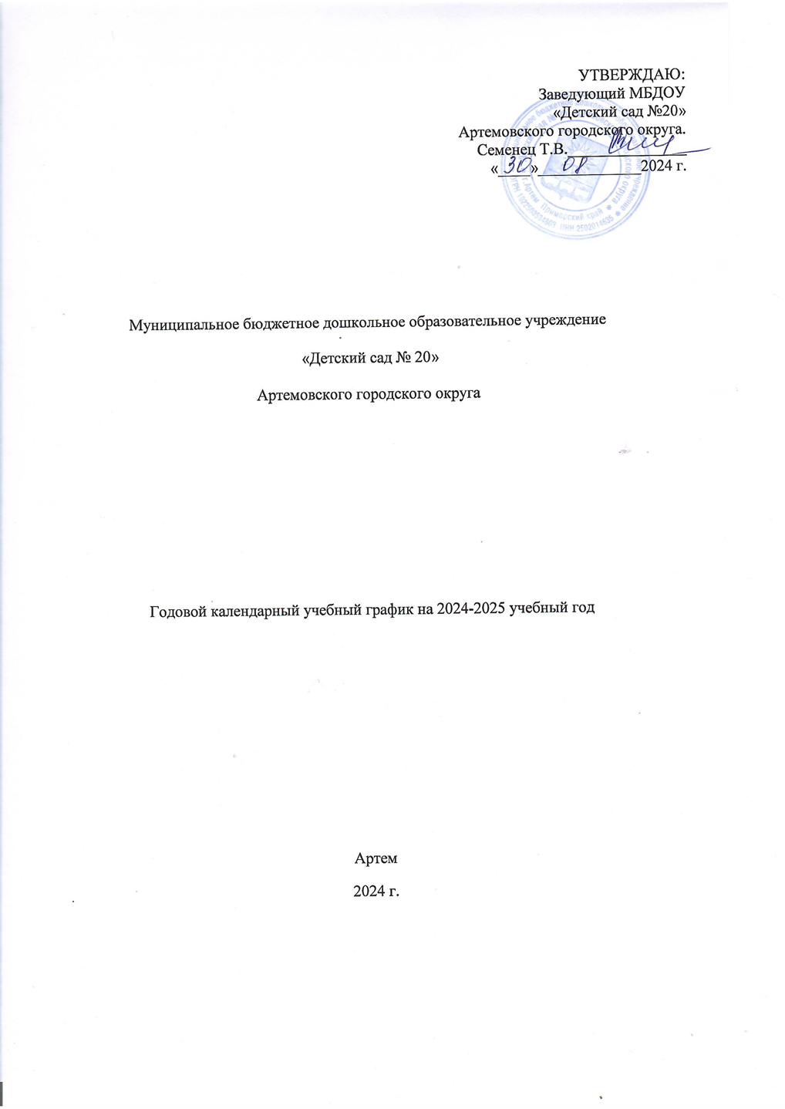

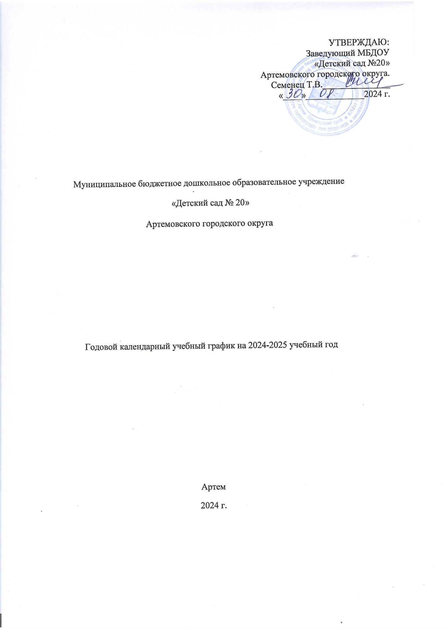

ПОЯСНИТЕЛЬНАЯ ЗАПИСКА

Календарный учебный график является локальным нормативным документом, регламентирующим общие требования к организации образовательного процесса в 2023 - 2024 учебном году в муниципальном бюджетном дошкольном образовательном учреждении «Детский сад № 20» Артемовского городского округа.

Календарный учебный график разработан в соответствии с:

-Федеральным законом «Об образовании в Российской Федерации» (от 29.12.2012 года № 273-ФЗ);

-Федеральным государственным образовательным стандартом дошкольного образования (приказ Министерства образования и науки РФ от 17 октября 3013 г. №1155);

- СанПин1.2.3685-21 «Гигиенические нормативы и требования к обеспечению безопасности и (или) безвредности для человека факторов среды обитания», утв. постановлением Главного государственного санитарного врача России от 28 января 2021 г. № 2;

- СанПин 2.4.3648-20 «Санитарно-эпидемиологические требования к организациям воспитания и обучения, отдыха и оздоровления детей и молодежи», утв. постановлением Главного государственного санитарного врача России от 28 сентября 2020 г. № 28;

-Уставом муниципального бюджетного образовательного учреждение «Детский сад № 20» Артемовского городского округа;

Календарный учебный график учитывает в полном объеме возрастные, психофизические особенности воспитанников и отвечает требованиям охраны их жизни и здоровья.

Содержание календарного учебного графика включает в себя следующее:

* режим работы дошкольного отделения;
* продолжительность учебного года;
* количество недель в учебном году;
* сроки проведения каникул, их начало и окончание;
* перечень проводимых праздников для воспитанников;
* сроки проведения мониторинга достижения детьми планируемых результатов освоения основной общеобразовательной программы дошкольного образования;
* праздничные дни;
* работа дошкольных отделений Центра в летний период;

Календарный учебный график обсуждается и принимается Педагогическим советом и утверждается приказом директора Центра до начала учебного года. Все изменения, вносимые в календарный учебный график, утверждаются приказом по согласованию с заведующим и доводятся до всех участников образовательного процесса.

Основная общеобразовательная программа рассчитана на 5 возрастных ступеней физического и психического развития детей дошкольного возраста:

|  |  |
| --- | --- |
| Ранний возраст | - от 2 до 3 лет (вторая группа раннего возраста) |
| Младший дошкольный возраст | - от 3 до 4 лет (младшая группа) |
| Средний дошкольный возраст | - от 4 до 5 лет (средняя группа) |
| Старший дошкольный возраст | - от 5 до 6 лет (старшая группа)  -от 6 до 7 лет (подготовительная группа). |

В Учреждении функционирует 6 общеразвивающих групп. Комплектование групп осуществляется в соответствии с возрастными особенностями детей.

**Распределение нагрузки** на детей осуществляется с учетом санитарно-эпидемиологических правил и нормативов (СанПиН 1.2.3685-21)

**Объем недельной нагрузки** образовательной деятельности во всех возрастных группах:

|  |  |
| --- | --- |
| Вторая группа раннего возраста | - 1 ч. 40 мин. |
| Младшая группа | - 2 ч. 30 мин. |
| Средняя группа | - 3 ч. 40 мин. |
| Старшая группа | - 5 ч.50 мин. |
| Подготовительная к школе группа | - 7 ч. 30 мин. |

**Продолжительность образовательной деятельности**:

|  |  |
| --- | --- |
| Вторая группа раннего возраста | - 10 минут |
| Младшая группа | -15 минут |
| Средняя группа | - 20 минут |
| Старшая группа | - 25 минут |
| Подготовительная к школе группа | - не более 30 минут. |

В середине времени, отведенного занятие, проводят динамические паузы (2 мин). Перерывы между периодами образовательной деятельности – не менее 10 минут.

**Максимально допустимый объем недельной образовательной нагрузки**, включая занятия по дополнительному образованию, для детей дошкольного возраста составляет:

|  |  |
| --- | --- |
| Вторая группа раннего возраста | 10 занятий |
| Младшая группа | 10 занятий |
| Средняя группа | 11 занятий |
| Старшая группа | 14 занятий |
| Подготовительная к школе группа | 15 занятий |

**Летний оздоровительный период** - с 1 июня по 31 августа 2025 г. Во время каникул и в летний период непрерывно образовательная деятельность проводится только эстетической и оздоровительной направленности (музыка, физическая культура, художественное творчество).

|  |  |  |  |  |
| --- | --- | --- | --- | --- |
| 1. Режим работы дошкольных отделений | | | | |
| Продолжительность учебной недели | | 5 дней (с понедельника по пятницу) | | |
| Режим работы дошкольных отделений Центра | | с 7.00 до 18.30 | | |
| Время работы возрастных групп | | 12 часов | | |
| Нерабочие дни | | Суббота, воскресенье и праздничные дни | | |
| 2. Продолжительность учебного года | | | | |
| Учебный год | с 02.09.2024 по 30.05.2025 г. | | | 34 недели |
| I полугодие | с 02.09.2024 по 30.12.2024 г. | | | 17 недель |
| II полугодие | с 09.01.2025 по 30.05.2025 г. | | | 17 неделя |
| Летний оздоровительный период | с 01.06.2025 по 30.08.2025 г. | | | 13 недель |
| 3. Мероприятия, проводимые в рамках образовательного процесса | | | | |
| 3.1. Мониторинг достижения детьми планируемых результатов освоения основной общеобразовательной программы дошкольного образования: | | | | |
| Наименование | Сроки | | | Количество дней |
| Первичный мониторинг | 09.09.2024 г. - 20.09.2024 г. | | | 12 дней |
| Итоговый мониторинг | 21.04.2025 г. - 30.04.2025 г. | | | 8 дней |
| 3.2. Праздники для воспитанников | | | | |
| Наименование | | Сроки/ даты | | |
| «День знаний» | | 02.09.2024 | | |
| «Золотая осень» | | 07.10.2024 - 11.10.2024 | | |
| «День матери» | | 24.11.2024 | | |
| «Новый год у ворот» | | 23.12.2024- 30.12.2024 | | |
| «День Защитника Отечества» | | 24.02.2024 | | |
| «Масленица» | | 24.02.2025 - 28.02.2025 | | |
| «День 8 Марта» | | 07.03.2025 | | |
| «Загадочный космос» | | 11.04.2025 | | |
| «Выпускной» | | 26.05.2025 -30.05.2025 | | |
| «День Защиты детей» | | 02.06.2025 | | |
| «До свидания лето!» | | 29.08.2025 | | |
| 3.3. Периодичность проведений родительских собраний | | | | |
| Наименование | | Сроки/ даты | | |
| 1 собрание | | сентябрь | | |
| 2 собрание | | ноябрь-декабрь | | |
| 3 собрание | | апрель-май | | |
| 4. Каникулярное время, праздничные (нерабочие) дни | | | | |
| 4.1. Каникулы | | | | |
|  | Сроки/ даты | | Количество каникулярных недель/ праздничных дней | |
| Зимние каникулы | 31.12.2024 - 08.01.2025 г. | | 8 дней | |
| **Летний оздоровительный период** | 01.06.2024 - 31.08.2024 г. | | 13 недель | |